2015- 2016 EĞİTİM – ÖĞRETİM YILI 7. SINIF FEN BİLİMLERİ DERS PLÂNI
I.BÖLÜM
Dersin Adı: | Fen Bilimleri | 10.Hafta (30 Kasım – 4 Aralık 2015)
Sınıf: | 7.Sınıf
Ünite No-Adı: | 2.Ünite: Kuvvet ve Enerji
Konu: | Kuvvet-Katı Basıncı İlişkisi
Önerilen Ders Saati: | 4 Saat
II.BÖLÜM
Öğrenci Kazanımları/Hedef ve Davranışlar: |  | 7.2.2.1. Katı basıncını etkileyen değişkenleri deneyerek keşfeder ve bu değişkenler arasındaki ilişkiyi analiz eder.  7.2.2.2. Sıvı basıncını etkileyen değişkenleri deneyerek keşfeder ve bu değişkenler arasındaki ilişkiyi analiz eder.
Ünite Kavramları ve Sembolleri: |  | Ağırlık  Basınç  Derinlik  Yoğunluk
Uygulanacak Yöntem ve Teknikler: |  | Anlatım, Soru Cevap, Rol Yapma, Grup Çalışması
Kullanılacak Araç – Gereçler: |  | Dinamometre, Taş Parçası, Tahta Parçası, Bir Torba Dolusu Bilye, İp
Açıklamalar: |  | a. Gazların da sıvılara benzer şekilde basınç uyguladıkları vurgulanır.  b. Sıvı ve gaz basıncını etkileyen değişkenlere ve matematiksel bağıntılara girilmez.
Yapılacak Etkinlikler: |  | Cisimlerin Ağırlıklarını Ölçelim
Özet: | Katı Basıncı  Katı cisimlerin yer çekiminden dolayı bir ağırlıkları vardır. Katı cisimler ağırlıklarından dolayı bulundukları yüzeye dik bir kuvvet uygularlar. Katı cisimlerin birim yüzeye uyguladıkları dik kuvvete basınç denir. Basınç “P” harfi ile gösterilir. Katı cisimlerin bulundukları yüzeye uyguladıkları basınç;  $Basınç=\frac{Kuvvet}{Yüzey Alanı}$ formülü ile hesaplanır.  Basınç birimi uluslararası birim sistemine (SI) göre Pascal(Paskal)’dır. Paskal “Pa” ile gösterilir.  1N’nuk dik bir kuvvetin 1 m²’lik bir yüzeye uyguladığı basınç; 1Pa’dır.  Katı basıncı formülünden de anlaşılacağı üzere basınç, uygulanan kuvvetin büyüklüğü ile doğru orantılıdır. Katı cisimlerde uygulanan kuvvetin kaynağı cismin ağırlığı olduğundan, cismin ağırlığı artarsa basınç artar, cismin ağırlığı azalırsa basınç azalır.  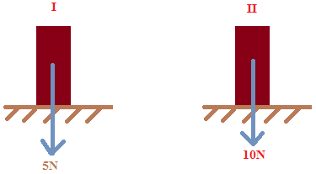  Her iki cismin yüzeye temas alanı aynıdır. Fakat II numaralı cismin yüzeye uyguladığı kuvvet daha fazla olduğundan II numaralı cismin birim yüzeye uyguladığı basınç daha fazladır.  P_{II} > P_{I}  Katı basıncını etkileyen diğer bir unsur ise yüzey alanıdır. Katı basıncı yüzey alanı ile ters orantılıdır. Yüzey alanı artarsa basınç azalır, yüzey alanı azalırsa basınç artar.  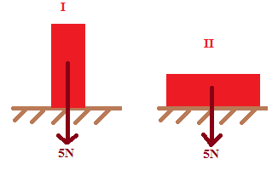  Her iki cismin yüzeye uyguladığı kuvvet aynıdır. Fakat II numaralı cismin yüzeye temas alanı daha fazla olduğundan II numaralı cismin birim yüzeye uyguladığı basınç daha azdır.  P_{I} > P_{II}  Karda yürüyen hayvanların ayak izlerinin farklı olmasının nedeni bu hayvanların uyguladıkları basıncın farklı olmasıdır. Toplu iğnelerin ucunun sivri yapılmasının amacı basıncı artırmaktır. Bıçakların keskin yüzeylerinin ince yapılmasının nedeni yüzey alanın azaltarak basıncı artırmaktır.  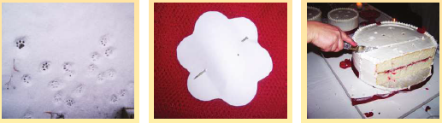  Katı maddelerin ağırlıklarından dolayı bulundukları yüzeye basınç uygulamaları gibi sıvı maddelerin de ağırlıkları olduğuna göre basınç uyguladıkları söylenebilir. Sıvıların içerisinde bulunan cisimlere uyguladıkları basınca sıvı basıncı denir. Sıvı basıncını;  - Sıvının derinliği ve  - Sıvının cinsi (yoğunluğu - özkütlesi) etkiler.  Sıvıların basıncı bu özellikler ile doğru orantılıdır. Sıvının derinliği artarsa sıvı basıncı artar, derinlik azalırsa sıvı basıncı azalır. Aynı şekilde sıvının yoğunluğu artarsa sıvı basıncı artar, yoğunluk azalırsa sıvı basıncı azalır. Sıvıların basıncı hesaplanırken;  Sıvı basıncı = Yükseklik(derinlik) X Yoğunluk  P = h X d  formülü kullanılır.  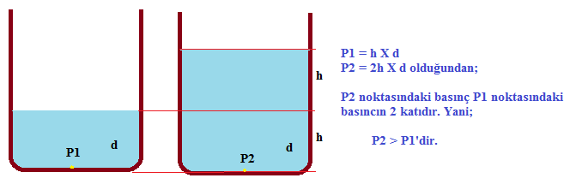  (Yoğunluğu eşit olan sıvılardan derinliği (yüksekliği) fazla olanın kap tabanına uyguladığı basınç daha fazladır.)  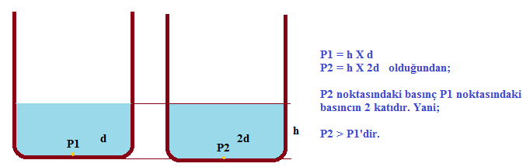  (Derinliği(yüksekliği) eşit olan sıvılardan yoğunluğu fazla olanın kap tabanına uyguladığı basınç daha fazladır.)  Sıvıların basıncının etkisinden korunmak için dalgıçlar özel giysiler giyerler.  Sıvıların akışkandır ve hacim değişimleri(sıkışma miktarı) azdır. Bu durumlardan dolayı sıvılar Blaise Pascal(Bleys Paskal)’a göre farklı bir özelliğe sahiptir. Kapalı kaptaki sıvıların herhangi bir noktasına basınç uygulandığında sıvılar bu basıncı her yöne ve eşit büyüklükte iletir. Sıvıların bu özelliği Paskal prensibi olarak adlandırılır. Sıvıların bu özelliği teknolojide birçok alanda kullanılır. Örneğin; arabalarda hidrolik fren sistemi, emme basma tulumbalar, tamirhanelerde arabaların kaldırılması gibi alanlarda paskal prensibinden yararlanılır.  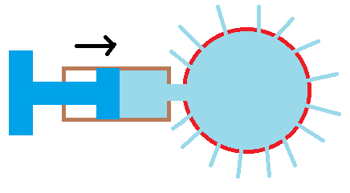  (Sıvılar basıncı her yönde eşit büyüklükte iletir. )  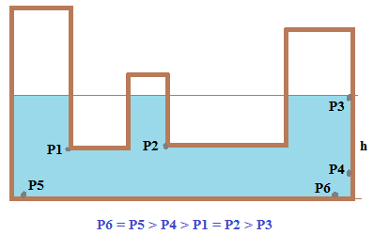  (Sıvıların basıncını kabın şekli etkilemez. Yalnızca derinlik ve yoğunluk sıvı basıncını etkiler.)
III.BÖLÜM
Ölçme ve Değerlendirme: | *Boşluk dolduralım  *Eşleştirelim Ölçme ve değerlendirme için projeler, kavram haritaları, tanılayıcı dallanmış ağaç, yapılandırılmış grid, altı şapka tekniği, bulmaca, çoktan seçmeli, açık uçlu, doğru-yanlış, eşleştirme, boşluk doldurma, iki aşamalı test gibi farklı soru ve tekniklerden uygun olanı uygun yerlerde kullanılacaktır.
IV.BÖLÜM
Dersin Diğer Derslerle İlişkisi: | 6. sınıf “Kuvvet ve Hareket” ünitesi ile ilişkilendirilir.
V.BÖLÜM
Planın Uygulanmasıyla İlgili Diğer Açıklamalar:
………………………………….. Uygundur
Fen Bilimleri Öğretmeni ………………………………………
Okul Müdürü

NOT: Yukarıdaki günlük planı; ders kitapları ve ünitelendirilmiş yıllık planları baz alarak öğretmenlerimizin kendilerinin hazırlaması özellikle öğretmenin derse – konuya hakim olarak gelmesi açısından son derece önemlidir.

*Geleceğimizin teminatı gençlerimizin daha iyi eğitimi için öğretmenlerimizin çalışma azmini yitirmemesi umuduyla...
www.FenEhli.com

